Bassengtreninger høsten 2025
Vi inviterer til bassengtreninger høsten 2025, med oppstart tirsdag 2.september og torsdag 4.september (Marit, Eli, Hege og Johanne er instruktører)
Prisen er kr 400,- for tirsdager og kr 400,- for torsdager.
Vi møtes i foajeen fra kl 19.00 for å slå av en prat før vi går i bassenget kl 19.30.
Ta gjerne med vannflaske til treningen, for en kan bli tørst underveis.
Husk kr 10,- til garderobeskapet. Bindende påmelding.
Vi har begrenset med plasser, så førstemann til mølla.
Vi kan ikke garantere at alle som ønsker 2 dager pr uke får det, men vi skal prøve så godt vi kan.
Mulig vi kan tilby bassengtreninger på dagtid i løpet av høsten, men det kommer vi tilbake til hvis det blir aktuelt.
Påmelding til johanne.foss@oppdal.com
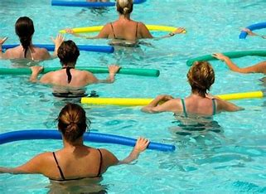
Mvh styret

